Diagrama de Clases Proyecto Market Community

NOMBRE DE LOS AUTORES DEL TRABAJO
Juan José Echavarría Tabares

SERVICIO NACIONAL DE APRENDIZAJE SENA
Centro de gestión de mercadeos, logística y tecnologías de la información.

NOMBRE DEL INSTRUCTOR
Israel Camilo Gayon Acevedo

01 DE JUNIO DE 2025

TABLA DE CONTENIDO
Portada 1
Tabla de contenido 2
Introducción 3
Objetivos 4
Desarrollo del trabajo 5
Conclusiones 9
Referencias 9

INTRODUCCIÓN
En la era digital, las plataformas de comercio electrónico han transformado la manera en que las personas compran, venden y donan productos. Para garantizar el correcto funcionamiento de estos sistemas, es fundamental contar con una arquitectura de software bien estructurada y comprendida. En este contexto, el modelado mediante diagramas UML (Lenguaje Unificado de Modelado) permite representar de forma clara y precisa las relaciones entre los diferentes componentes de un sistema. Este trabajo presenta el diseño de un diagrama de clases UML orientado a una plataforma de compra, venta y donación de productos, con funcionalidades que abarcan desde la gestión de usuarios hasta el soporte técnico y la interacción entre clientes.

Objetivo General

Diseñar un diagrama de clases UML que represente la estructura lógica y funcional de una plataforma digital de compra, venta y donación de productos, permitiendo visualizar sus entidades principales y las relaciones entre ellas.

Objetivos Específicos

- Identificar y definir las clases principales que forman parte del sistema, incluyendo usuarios, productos, categorías y servicios de soporte.

- Establecer las relaciones entre las diferentes clases del sistema utilizando multiplicidades para representar correctamente los vínculos.

- Modelar las funcionalidades esenciales del sistema como publicaciones, comentarios, chat de soporte y gestión de pagos, asegurando una estructura coherente y reutilizable.

DESARROLLO DEL TRABAJO
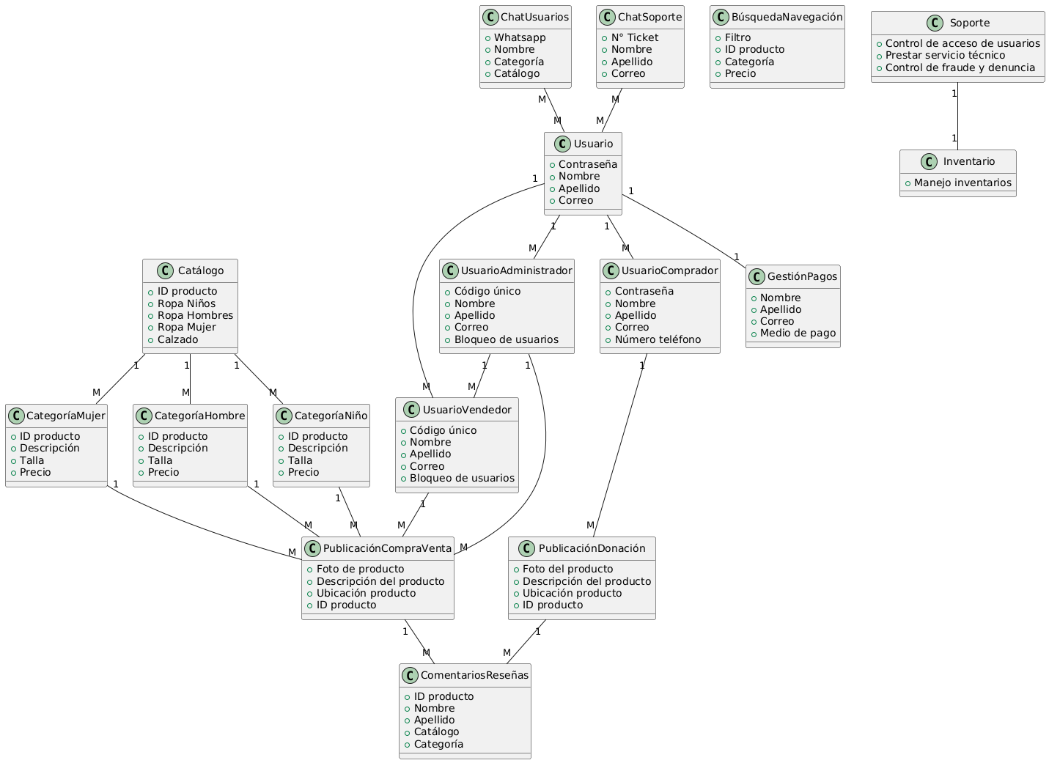

CONCLUSIONES
El desarrollo del diagrama de clases UML permite comprender de forma detallada la estructura interna del sistema de compra, venta y donación de productos. Esta representación visual facilita la comunicación entre los miembros del equipo de desarrollo, mejora la planificación del software y sienta las bases para una implementación eficiente. Gracias a la identificación clara de clases, atributos y relaciones, se logra un modelo robusto y escalable, alineado con los objetivos funcionales del sistema.
REFERENCIAS
Contenido formativo plataforma zajuna

